C++上机实验1

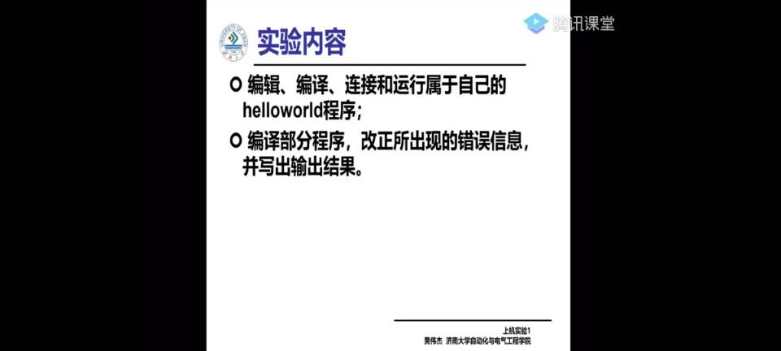

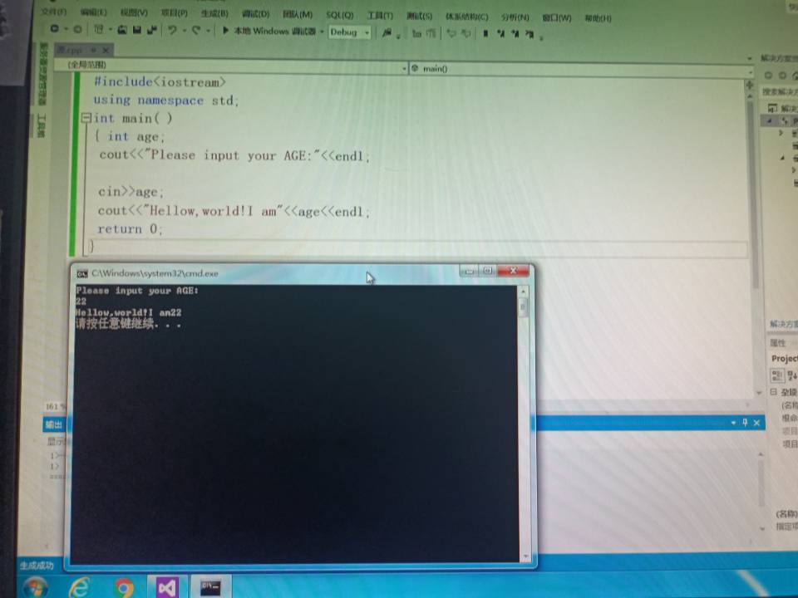

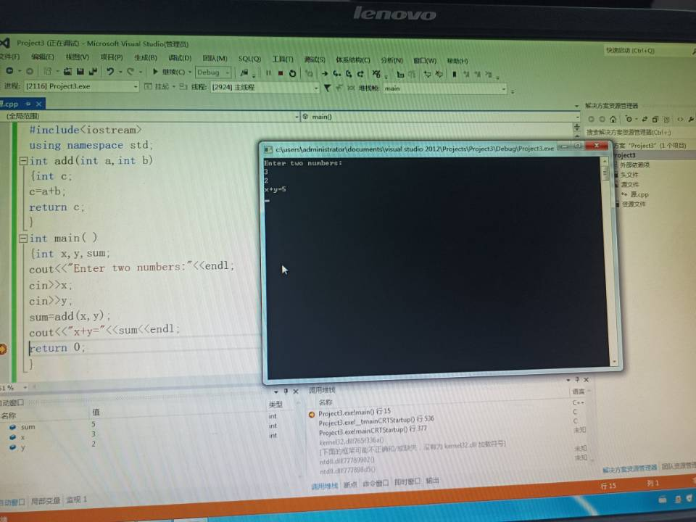

第一次上机实验主要做两个实验。第一个是编写程序输出“Hellow,world!I am +年龄”，第二个是编写一个求和的程序。因为是第一次上机实验，所以第一个难题是C++编程软件的使用，因为使用的是2012版的软件，所以过程中也出现了很多问题，比如说，添加一个空项目到编写程序的过程，通过不断的尝试，最后还是成功学会了如何使用。再比如，在编译运行过程中系统会发生闪退，看不到编译结果。解决的办法就是在程序前加一个断点，这能够解决闪退的问题。至于程序的编写，第一次的实验程序比较容易，不会有太多的困难。

Copyright ©2021-2099 lanjinyi. All rights reserved